EMEF PROFª MARIA CÉLIA CABRAL AMARAL
ROTINA SEMANAL
Professor (a): DEBÓRA, LUCIANA, PATRICIA E VERA ---Ano/turma: 1º ANO A, B, C e D --- Período: 14/06 A 25/06/2021.
Querido (a) aluno (a), tudo bem?
Estamos com saudades! Mas ainda precisamos nos cuidar e manter um distanciamento social!
Esse é um quadro em que vou anotar a sua rotina... Lembra que na escola fazíamos uma rotina na lousa? Agora estou enviando para você! Fique atento as atividades propostas a cada dia e não se esqueça de organizar seu caderno colocando data das atividades! Ah, a cada dia terá uma leitura para você!
Com carinho, professoras dos 1º anos.
Dia da semana | Rotina diária: descrição das atividades
Segunda – feira  Data: 14/06/2021 | Leitura Diária: Bibi come de tudo. https://www.youtube.com/watch?v=q9kSN6mPd9M  Português: Hoje vamos estudar uma receita. Acompanhe a atividade no livro “Ler e Escrever” página 41, Atividade 5- Ingredientes de uma receita de macarrão. Após interação com a Prof.ª pelo WhatsApp.
Terça-feira  Data: 15/06/2021 | Leitura Diária: Doroteia a centopeia https://www.youtube.com/watch?v=sYIFgtb5v-w  HISTÓRIA: Hoje vamos falar sobre a escola e o trabalho que cada pessoa realiza nela. Após interação com a Prof.ª pelo WhatsApp.  Hoje é dia de aula de artes!!!
Quarta-feira  Data: 16/06/2021 | Leitura Diária: Os bichinhos do jardimhttps://www.youtube.com/watch?v=sJy0z33K3jM&t=117s  Matemática: Hoje vamos trabalhar com o calendário e a sua utilidade nos nossos compromissos. Acompanhe pelo livro EMAI na página 28. Após interação com a Prof.ª pelo WhatsApp.  Que tal exercitar um pouquinho? Dê uma olhada no Portal, na atividade preparada pelo professor de Educação Física!
Quinta-feira  Data: 17/06/2021 | Leitura Diária: O patinho feio https://www.youtube.com/watch?v=lJWJvxRPQuw  Geografia: Hoje vamos conhecer novas brincadeiras praticadas por crianças de lugares diferentes, acompanhe no seu livro de Geografia nas páginas 34 e 35.  Após interação com a prof.ª pelo WhatsApp.  Hoje é dia de aprender uma nova língua. O tema é SONG FINGER ( Canção dos dedos) na página 31 do livro de inglês.
Sexta-feira  Data: 18/06/2021 | Leitura Diária: Dia e noite https://www.youtube.com/watch?v=fs3Vizxm_FM  Ciências: Hoje vamos observar as atividades de uma criança ao longo do dia. Acompanhe no livro de Ciências na página 66.  Após interação com a prof.ª pelo WhatsApp
Segunda – feira  Data: 21/06/2021 | Leitura Diária: Festa junina e atividade https://www.youtube.com/watch?v=vdB13musa5M  Português: Vamos falar hoje sobre festa junina !! Leitura e interpretação de texto. Após interação com a prof.ª pelo WhatsApp.
Terça-feira  Data:22/06/2021 | Leitura Diária: O menino nervosinho https://www.youtube.com/watch?v=_mD_Z36wLs4  Matemática: Que número representa cada símbolo? Vamos escrever a sequência numérica corretamente? Após interação com a prof.ª pelo WhatsApp.  Hoje é dia de aula de artes!!!
Quarta-feira  Data: 23/06/2021 | Leitura Diária: O elefantinho teimoso teimosohttps://www.youtube.com/watch?v=KrycbSN_erc  História e Português: Hoje vamos falar na aula de hoje sobre Festa Junina que faz parte das datas comemorativas desse mês. Após interação com a prof.ª pelo WhatsApp Que tal exercitar um pouquinho?
Quinta-feira  Data: 24/06/2021 | Leitura Diária: Brincadeiras de ontem e de hoje  https://www.youtube.com/watch?v=Ddv9tbHOC_Y  Geografia: Hoje vamos estudar sobre brinquedos e brincadeiras. Vamos observar a obra de Ivan Cruz e fazer uma lista dos brinquedos e brincadeiras. Após interação com a prof.ª pelo WhatsApp.  Hoje é dia de aprender uma nova língua. ATIVIDADE DIAGNÓSTICA
Sexta-feira  Data: 25/06/2021 | Leitura Diária:Sol vai, noite vem https://www.youtube.com/watch?v=nnbCMqnvvy8&t=10s  Ciências: Hoje vamos criar um painel com recortes de revistas pensando nas diferenças de atividades realizadas no dia e a noite. Após interação com a prof.ª pelo WhatsApp.

SEGUNDA- FEIRA, 14 DE JUNHO DE 2021

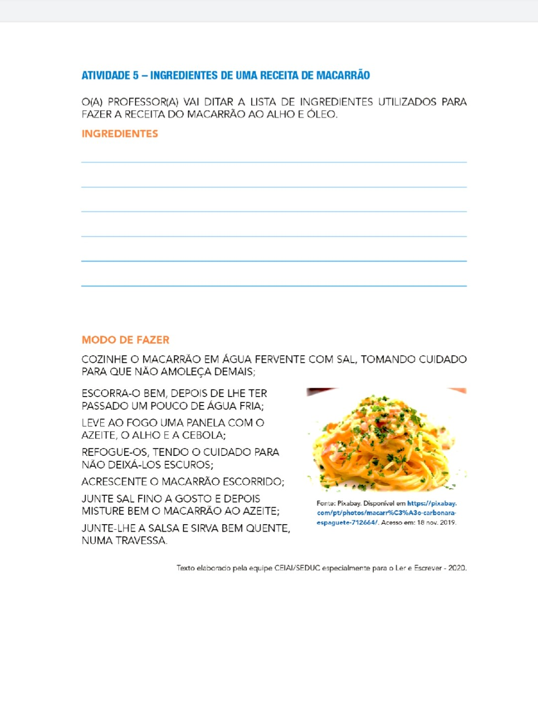

TERÇA- FEIRA, 15 DE JUNHO DE 2021.

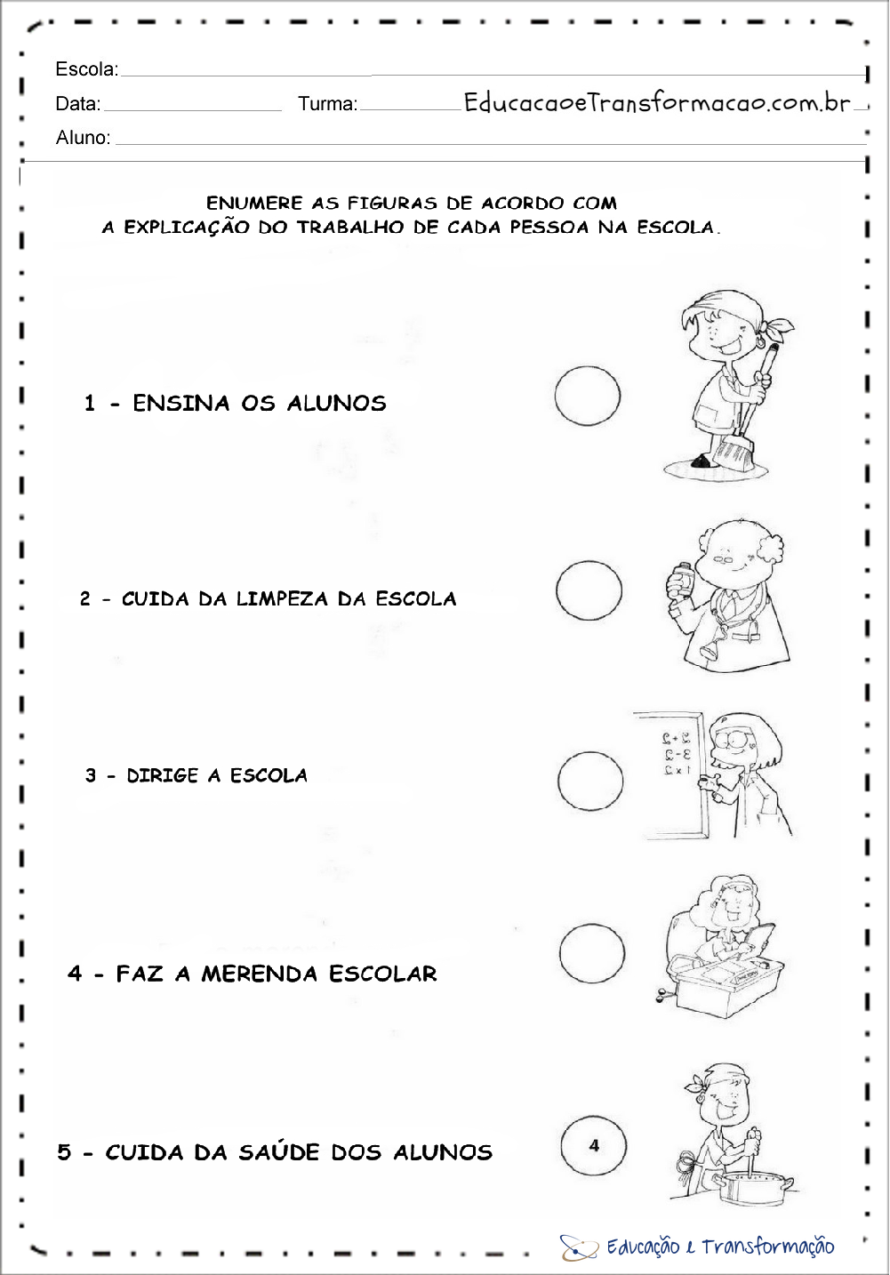
https://www.google.com.br/imgres?imgurl=https%3A%2F%2Fi.pinimg.com%2Foriginals%2F84%2F00%2F7b%2F84007b1a124b4d2d7acab59dd8949 (acesso em 02/06/2021).

QUARTA- FEIRA, 16 DE JUNHO DE 2021.
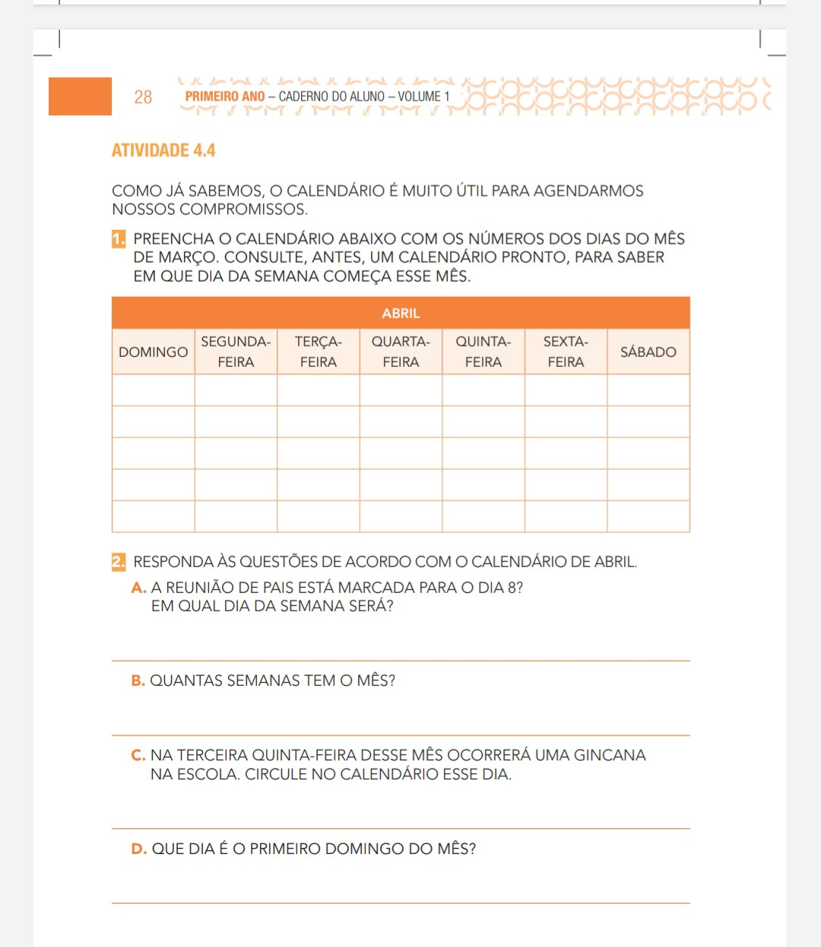

QUINTA- FEIRA, 17 DE JUNHO DE 2021.
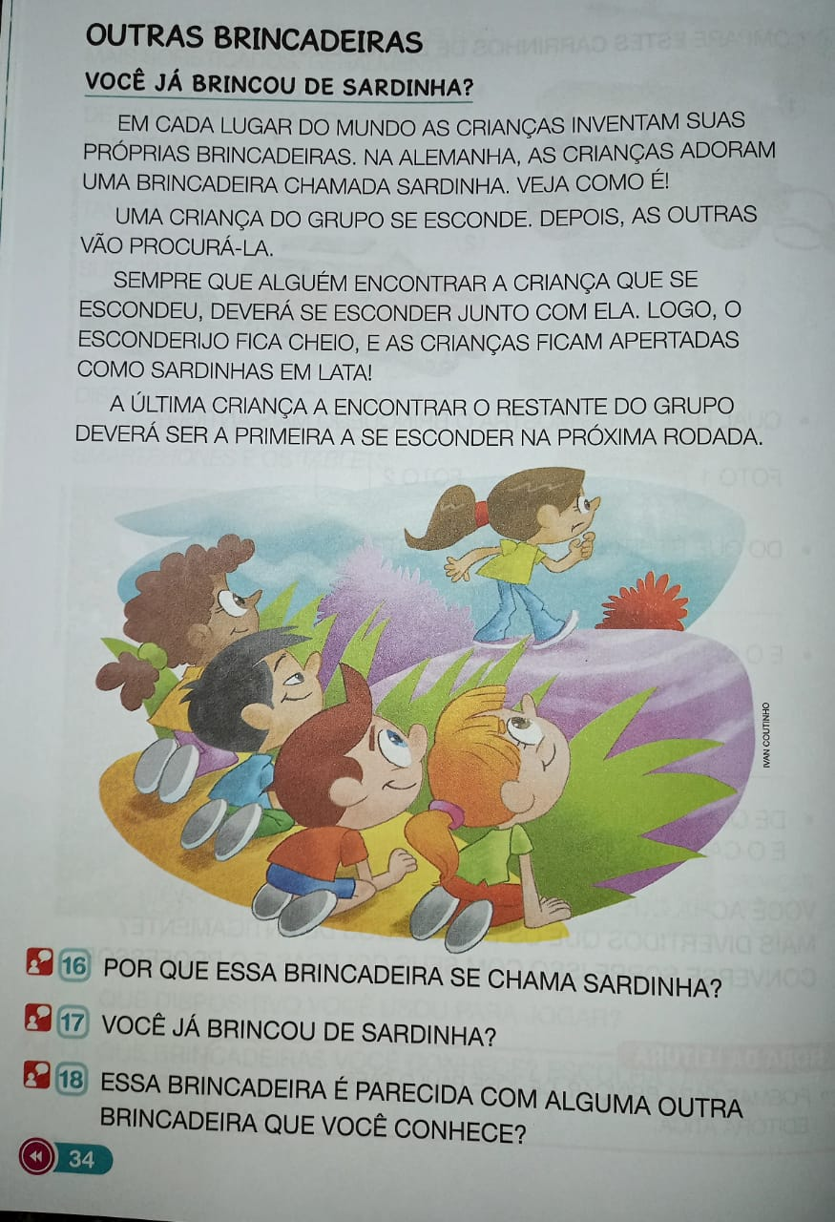

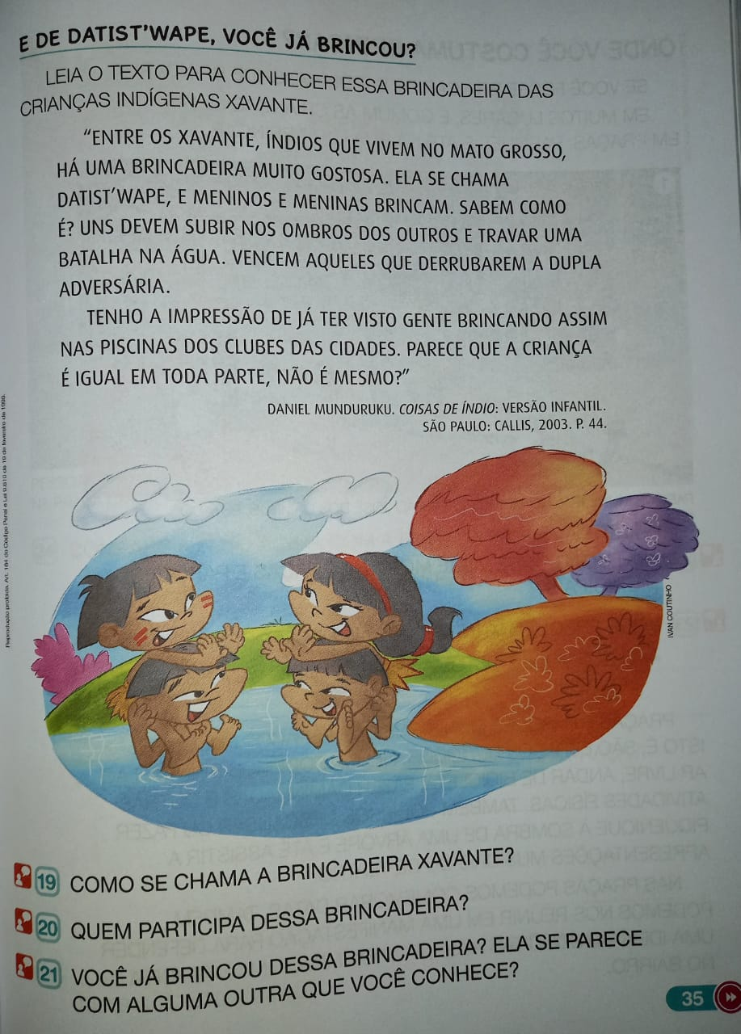

SEXTA- FEIRA, 18 DE JUNHO DE 2021.
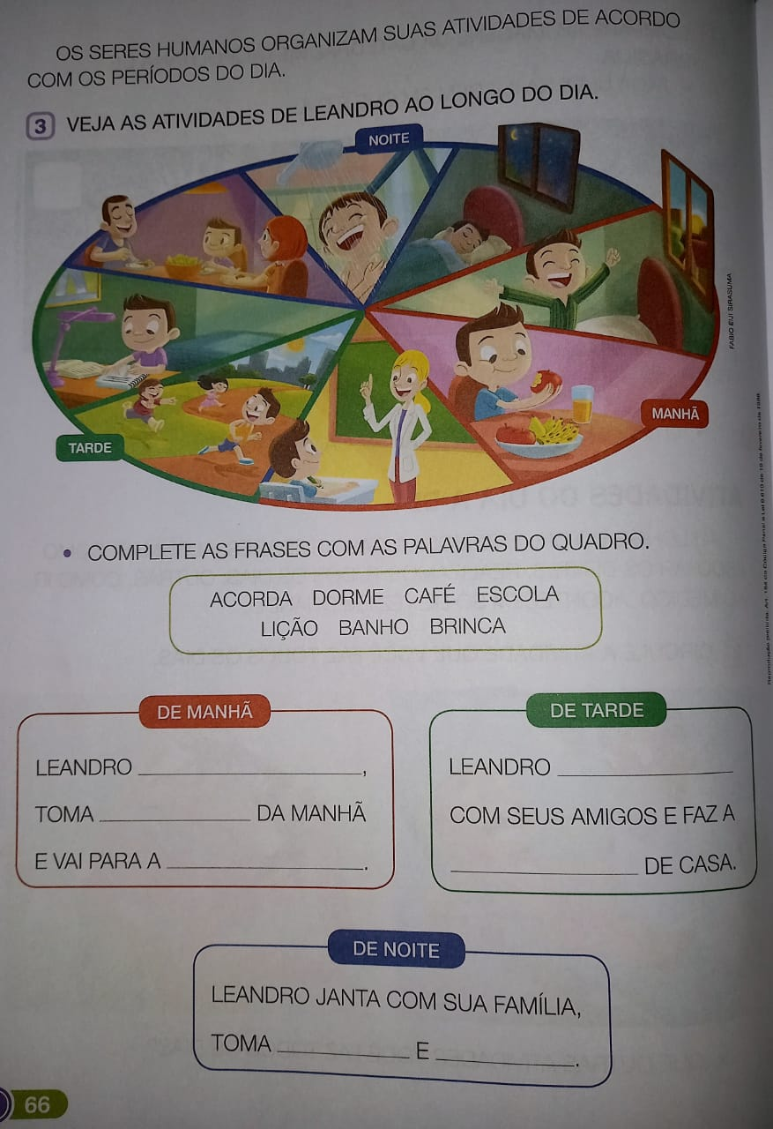

SEGUNDA- FEIRA, 21 DE JUNHO DE 2021.

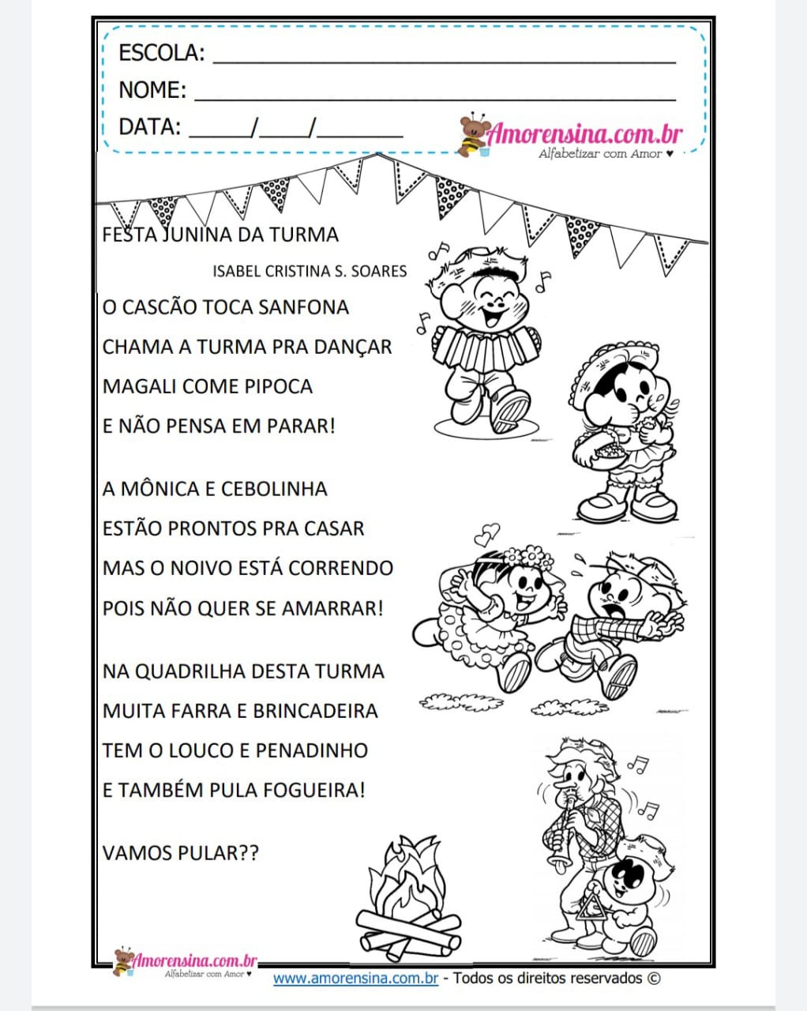

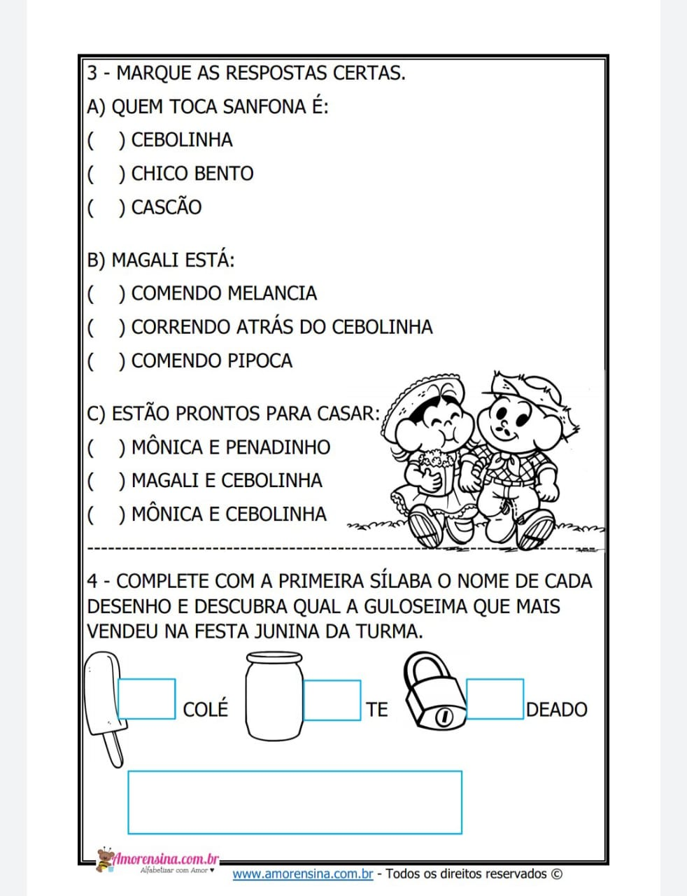

TERÇA- FEIRA, 22 DE JUNHO DE 2021.

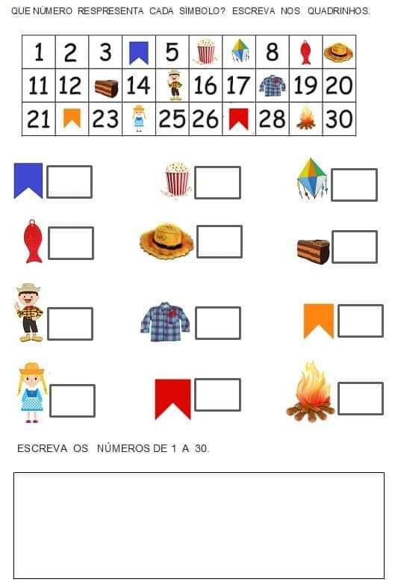

QUARTA- FEIRA, 23 DE JUNHO DE 2021.
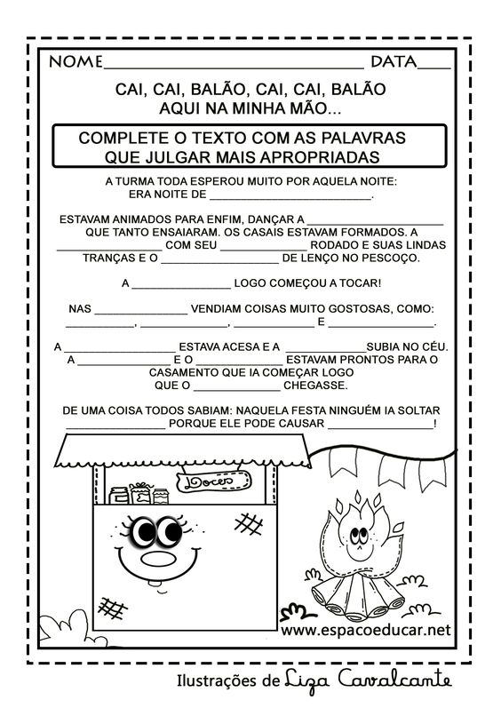
https://i.pinimg.com/564x/83/b2/ea/83b2ea6773118306725f1252d04bc960.jpg (acesso em 02/06/2021)

QUINTA- FEIRA, 24 DE JUNHO DE 2021.

LISTA DE BRINQUEDOS E BRINCADEIRAS OBSERVADOS NA OBRA DE IVAN CRUZ
OBSERVE A OBRA DE IVAN CRUZ E FAÇA UMA LISTA DOS BRINQUEDOS E BRINCADEIRAS.
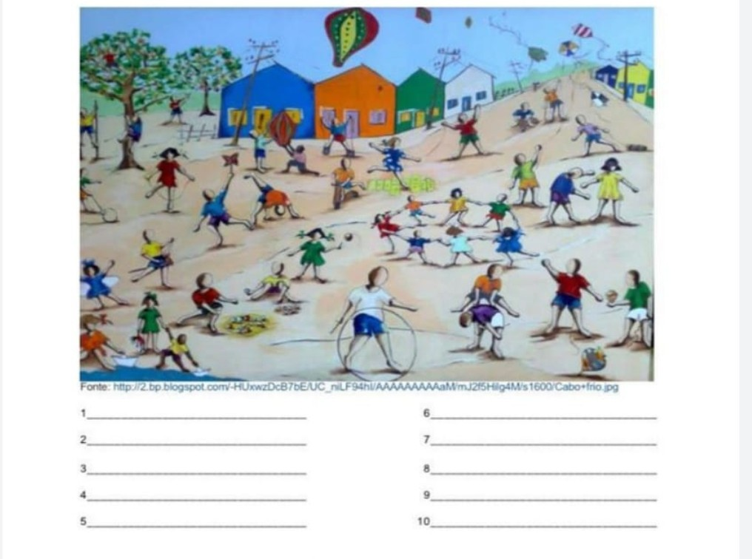

SEXTA- FEIRA, 25 DE JUNHO DE 2021.

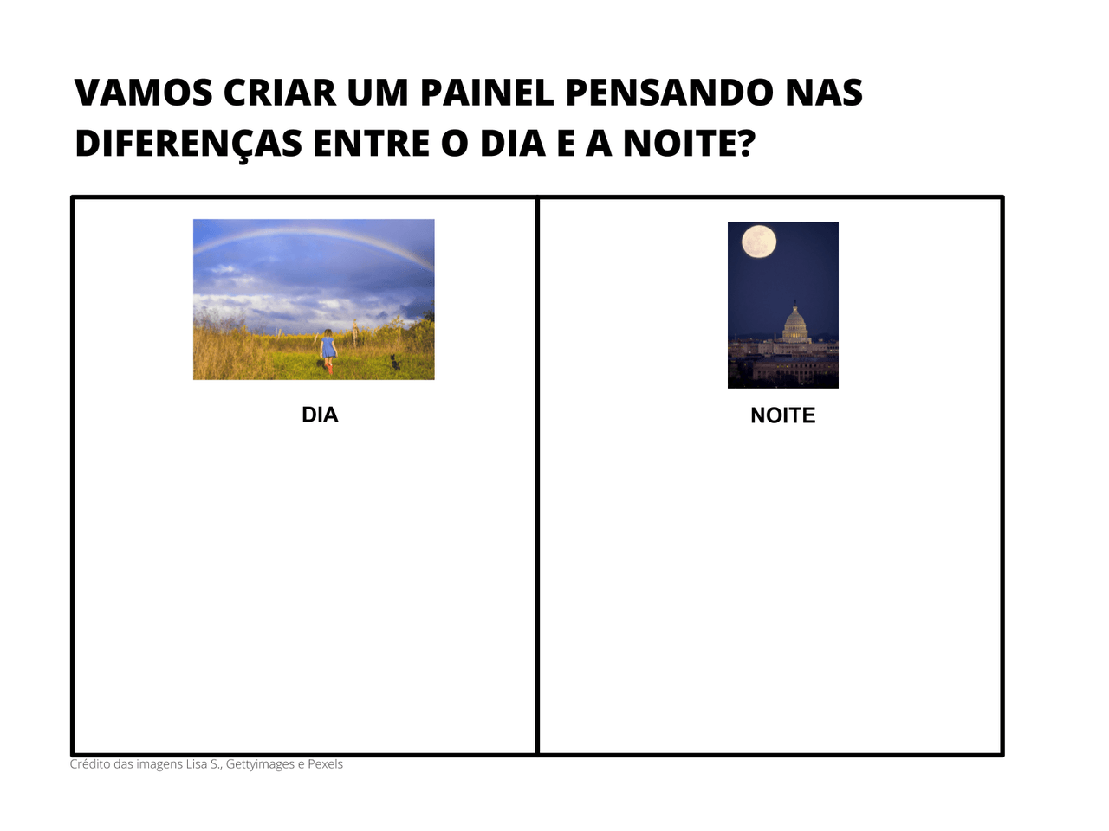

ttps://www.google.com/imgres?imgurl=https://nova-escola-producao.s3.amazonaws.com/JKdTTUVtPpDmVqgqs4DKc7kVVpDHVa9jXDXGAZHac6k44aaprQ4cShskU469/mao-na-(acesso em 29/05/2021)

